006《操作系统原理》教学大纲（54学时）

《Web程序设计》实验报告

学 号： 1605990516
班 级： 软件1603
学生姓名： 王志峰

[实验教学内容与要求]

实验三 JSP内部对象使用
[实验目的]
- 掌握JSP的几个内置对象的用法，基本掌握JSP的开发技巧；
- 应用Request对象方法进行编程；
- 应用Response对象方法进行编程；
- 应用Session对象方法进行编程；
- 应用Application对象方法进行编程。
[实验时数] 4学时
[实验内容]
- 编写程序register.htm和register.jsp，做一个用户注册的界面，要求对用户填写的部分进行合法性检验，然后提交到register.jsp进行注册检验，若用户名为user开头的，就提示“该用户名已被注册”，若用户名为admin，就提示“欢迎您，管理员”，否则，就显示“注册成功”。

Register.html
<!DOCTYPE html PUBLIC "-//W3C//DTD XHTML 1.0 Transitional//EN" "http://www.w3.org/TR/xhtml1/DTD/xhtml1-transitional.dtd">
<html xmlns="http://www.w3.org/1999/xhtml">
<head>
<meta http-equiv="Content-Type" content="text/html; charset=utf-8" />
<title>用户注册</title>
<script language="javascript">
function checkpassword()
{
if(document.form1.password.value != document.form1.password2.value)
{
alert("两次密码输入不一致");
return;
}
}
function checkname()
{
if(document.form1.name.value !="")
{return;}
else {alert("用户名为空！"); return;}
}
</script>
</head>
<body>
<div align="center" ><strong><u>用户注册<br><br></u> </strong></div>
<form align ="center" name ="form1" action = "register.jsp" method = "get">
<table align ="center">
<tr>
<td align="center">用户名：</td>
<td><input type = "text" name = "name" value = "" onBlur = "checkname()"/></td>
</tr>

<tr>
<td align="center">密码：</td>
<td><input type = "password" name = "password" value = "" /></td>
</tr>

<tr>
<td align="center">确认密码：</td>
<td><input type = "password" name = "password2" value = "" onBlur = "checkpassword()"/></td>
</tr>

<tr>
<td align="center">性别：</td>
<td><input type = "radio" name = "gender" value = "female" >女性
<input type = "radio" name = "gender" value = "male">男性</td>
</tr>

<tr>
<td align="center">年龄：</td>
<td><select name = "age" >
<option value = "20以下">20以下</option>
<option value = "20-40">20-40岁</option></td>
</tr>

<tr>
<td align="center">个人资料：</td>
<td><textarea name = "brief" rows =5 cols = 30>请输入留言</textarea></td>
</tr>

<tr>
<td align="center">您的爱好：</td>
<td> <input type = "checkbox" name = "in1" value = "sport" />体育 <br>
<input type = "checkbox" name = "in1" value = "read" />阅读 <br>
<input type = "checkbox" name = "in1" value = "music"/>音乐<br>
<input type = "checkbox" name = "in1" value = "travel"/>旅游</td>
</tr>
</table>
<div align="center"><input type="submit" value="注册"> <input type="reset" value="重置"> </div>
</form>

</body>
</html>
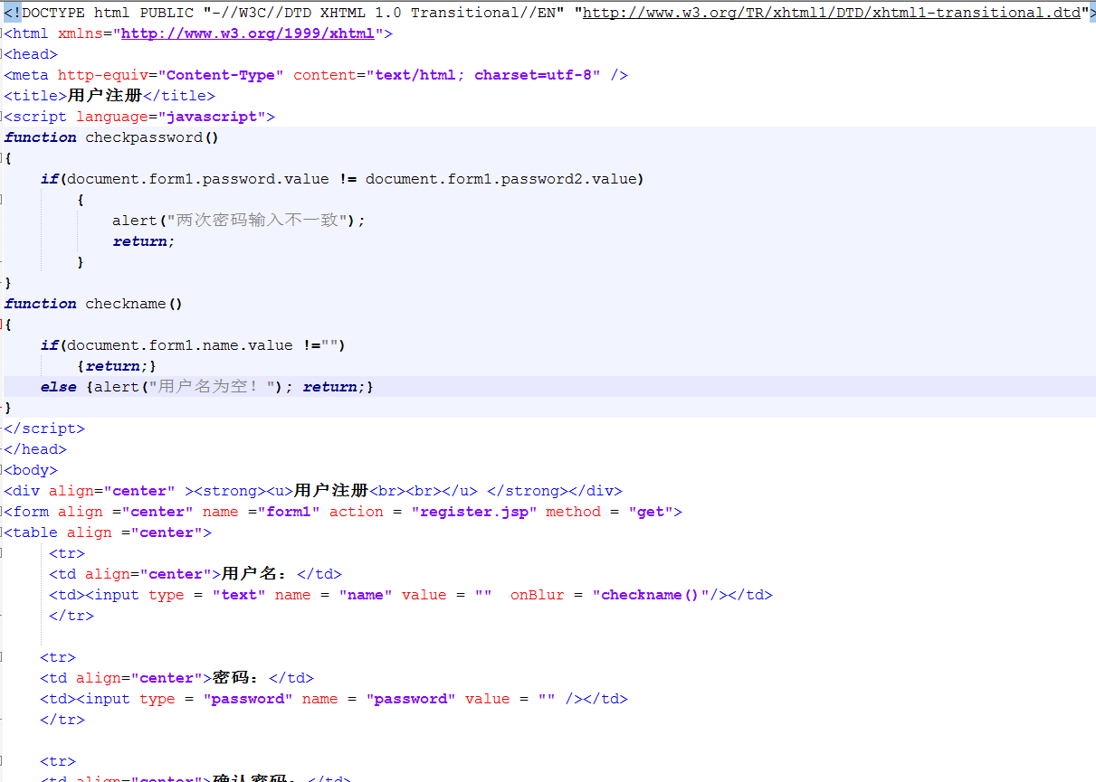
图1 Register.html截图

Register.jsp
<%@ page contentType="text/html; charset=utf-8" language="java" import="java.sql.*" errorPage="" %>
<!DOCTYPE html PUBLIC "-//W3C//DTD XHTML 1.0 Transitional//EN" "http://www.w3.org/TR/xhtml1/DTD/xhtml1-transitional.dtd">
<html xmlns="http://www.w3.org/1999/xhtml">
<head>
<meta http-equiv="Content-Type" content="text/html; charset=utf-8" />
<title>无标题文档</title>
</head>

<body>
<body>
<%
String myusername = request.getParameter("name");
if(myusername.length()>=4)
{String mystring = myusername.substring(0,4);
if(mystring.equalsIgnoreCase("user") )
out.println("对不起，该用户名已经被注册！请重新输入！");
else if(myusername.equalsIgnoreCase("admin"))
out.println("欢迎您，管理员！");
else
out.println("恭喜您，注册成功！"); }
else
{out.println("恭喜您，注册成功！"); }
%>
</body>

</body>
</html>
- 运行request.html，记录运行结果，并说明程序的功能和使用的JSP对象。修改request.jsp程序，使其能接受表单中输入汉字信息。
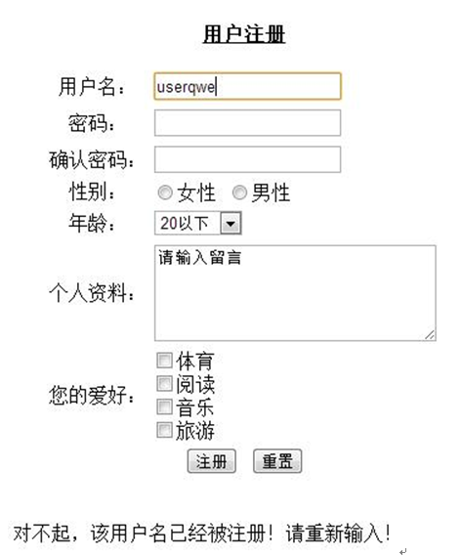
图2用户注册界面
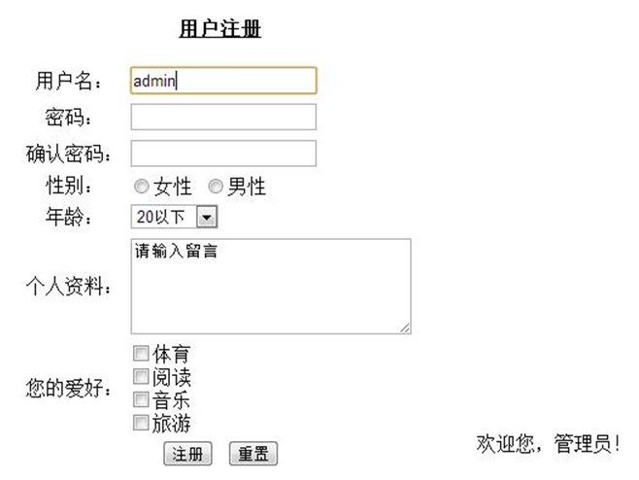
图3管理员注册界面

- 建立一个登录界面，要求使用Session对象传递登录信息。
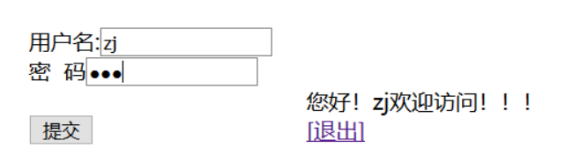
图4传递登录信息界面
- 使用Application对象和Session对象，显示网站的在线名单。
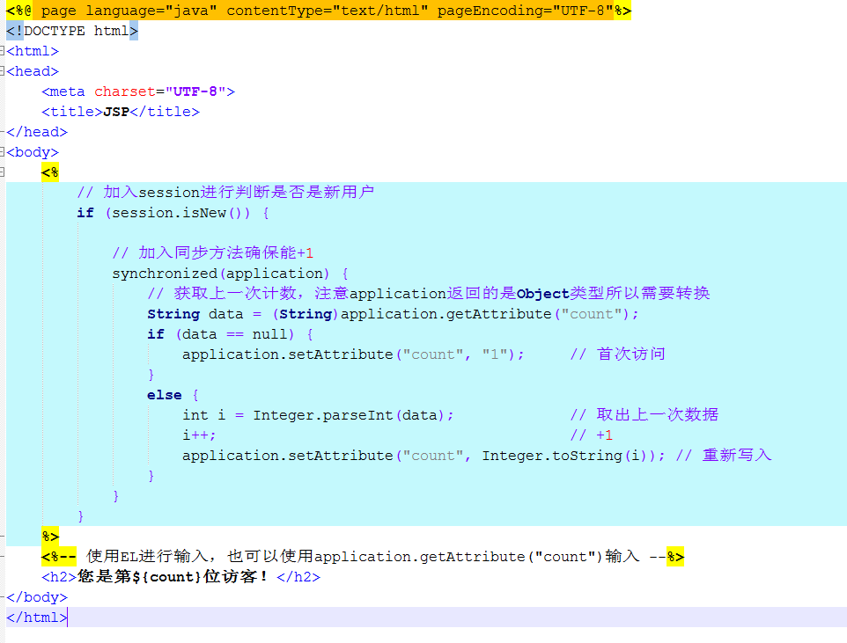
图 5显示在线人数代码
5．实验总结
这次实验总体来说较为简单没有什么疑问。

